**Riktlinjer för uppsättning av markiser och terasskydd**

Klassisk markis

Klassisk fönstermarkis går EJ och är EJ tillåtet att montera på föreningens fasader. Orsaken till detta är att husens stomme ej har några reglar som hållaren för markisen måste monteras i.

Vertikalmarkis



Monteras enligt bild med längsgående kanaler vertikalt på sidan av fönster. Manövrering sker invändigt med antingen elektrisk styrning via fjärrkontroll eller manuellt med snöre. För visning av produkten kontakta Neosol AB.

Terasskydd

Terrasskydd ska fästas på insidan av terrassens inhägnad. Färger som är tillåtna är;

Sandatex 94/15 Grå NCS = S4502-Y  
Sandatex 58 Gul NCS= S3040 - Y20R  
Sandatex 97 mörkgrå NCS = S7500-N  
  
Grå-vit randig är samma som grå i NCS kod

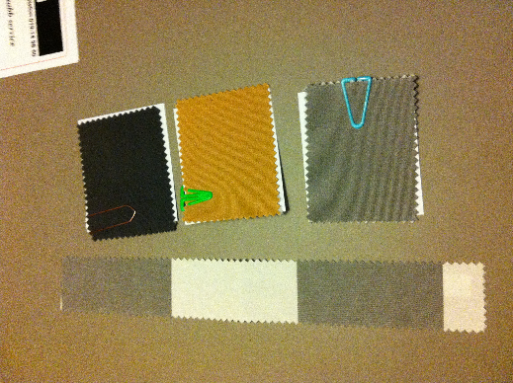

”Vanliga” persienner, pliséer mm.

Montering av vanliga persienner, pliséer mm som monteras i fönster eller innanför fönster är helt fritt av den boende att välja vad man vill. Viktigt är däremot att det monteras på ett fackmannamässigt sätt då ingrepp i fönster behöver göras i samband med montering.